МИНОБРНАУКИ РОССИИ

ФЕДЕРАЛЬНОЕ ГОСУДАРСТВЕННОЕ БЮДЖЕТНОЕ ОБРАЗОВАТЕЛЬНОЕ

УЧРЕЖДЕНИЕ ВЫСШЕГО ОБРАЗОВАНИЯ

«ВОРОНЕЖСКИЙ ГОСУДАРСТВЕННЫЙ УНИВЕРСИТЕТ»

(ФГБОУ ВО «ВГУ»)

Факультет Компьютерных наук

Кафедра программирования и информационных технологий

Техническое задание

на разработку веб-приложения

«Онлайн-система для бронирования рабочих мест в коворкинге Cowёr»

Исполнители

______________ П.В. Печенкин

______________ Т.А. Улезько

______________ Е.И. Сидорова

Заказчик

______________ В.С. Тарасов

Воронеж 2024

**СОДЕРЖАНИЕ**

ПЕРЕЧЕНЬ СОКРАЩЕНИЙ И ОБОЗНАЧЕНИЙ 4

1 Общие сведения 8

1.1 Полное наименование системы и ее условное обозначение 8

1.2 Наименование исполнителя и заказчика веб-сервиса 8

1.3 Перечень документов, на основании которых создается веб-сервис 8

1.4 Плановые сроки начала и окончания работ 9

1.5 Состав и содержание работ по созданию веб-сервиса 9

1.6 Порядок контроля и приемки системы 9

2 Назначение и цели создания веб-сервиса 11

2.1 Назначение веб-сервиса 11

2.2 Цели создания веб-сервиса 11

3 Требования к веб-сервису 12

3.1 Требования к архитектуре системы 12

3.2 Требования к функциям, выполняемым веб-сервисом 12

3.3 Требования к технологиям, используемым при создании веб-сервиса 13

3.4 Требования к внешним интерфейсам 13

3.5 Общие требования к оформлению и верстке страниц 13

4 Общие технические требования к веб-сервису 15

4.1 Требования к численности и квалификации персонала, обсуживающего веб-сервис 15

4.2 Требования к лингвистическому обеспечению веб-сервиса 15

4.3 Требования к структуре веб-сервиса 15

5 Описание страниц веб-сервиса 16

5.1 Главная страница 16

5.2 Страница регистрации 16

5.3 Страница авторизации 17

5.4 Страница личного кабинета 17

5.5 Список заказов 17

5.6 Редактирование профиля 17

5.7 Страница чекаута с оплатой 18

5.8 Страница редактирования планировки офиса 18

5.9 Страница управления заказами 18

5.10 Страница запроса восстановления пароля 18

5.11 Страница восстановления пароля 19

6 Определение пользовательский сценариев 20

6.1 Описание пользовательских сценариев неавторизованного пользователя 20

6.2 Описание пользовательских сценариев авторизованного пользователя 21

6.3 Описание пользовательских сценариев администратора 22

6.4 Визуализация пользовательских сценариев 23

6.5 Портрет целевой аудитории 24

7 Источники разработки 25

ПРИЛОЖЕНИЕ А 26

# ПЕРЕЧЕНЬ СОКРАЩЕНИЙ И ОБОЗНАЧЕНИЙ

Перечень терминов, используемых в техническом задании, представлен в таблице Таблица 1 - Термины и сокращения, используемые в техническом задании.

Таблица 1 - Термины и сокращения, используемые в техническом задании

| Термин | Определение термина |
| --- | --- |
| Авторизация | Предоставление определённому лицу прав на выполнение определённых действий, а также процесс проверки (подтверждения) данных прав при попытке выполнения этих действий. |
| Авторизованный пользователь | Пользователь, прошедший процесс авторизации. |
| Администратор | Человек, имеющий доступ к расширенному функционалу веб-сервиса. |
| Бэкенд | Часть программного обеспечения, отвечающая за обработку данных, бизнес-логику и взаимодействие с базой данных. Поддерживает работу фронтенда. |
| Веб-сайт | Набор связанных по смыслу страниц, которые находятся в сети Интернет. На них размещается информация, текстовая или графическая. |
| Веб-сервис | Идентифицируемая уникальным веб-адресом (URL-адресом) программная система со стандартизированными интерфейсами, а также HTML-документ сайта, отображаемый браузером пользователя. |
| Коворкинг | Офисное пространство, в котором человек может арендовать рабочее место. |
| Модальное окно | Такое окно, которое появляется поверх родительского окна. |
| Неавторизованный пользователь | Пользователь, не прошедший процесс авторизации. |
| Пользователь | Лицо, которое использует систему для решения стоящих перед ним задач. |
| Профиль | Учетная запись пользователя в веб-приложении, вход в которую осуществляется с помощью логина, номера телефона или электронной почты и пароля. В учетной записи содержится информация о пользователе. |
| Регистрация | Раздел веб-приложения, предназначенный для создания профиля пользователя, в котором человек указывает свои данные и придумывает пароль. |
| СУБД | Система управления базами данных. Комплекс программ, позволяющих создать базу данных (БД) и манипулировать данными. |
| Фреймворк | Заготовка, готовая модель в программировании для быстрой разработки, на основе которой можно дописать собственный код. Он задает структуру, определяет правила и предоставляет необходимый набор инструментов для создания проекта. |
| Фрилансер | Человек, занимающийся удалённым способом заработка без трудоустройства в штат. |
| Фронтенд | Пользовательский интерфейс компьютера или любого устройства. |
| Чекаут | Страница или набор страниц, которые покупатели видят, когда переходят к оплате покупки. |
| Чекбокс | Элемент графического пользовательского интерфейса, позволяющий пользователю управлять параметром с двумя состояниями - включено и отключено. Во включённом состоянии внутри чекбокса отображается отметка. |
| API | Программный интерфейс приложения. Описание способов, которыми одна компьютерная программа может взаимодействовать с другой программой. |
| C# | Высокоуровневый язык программирования общего назначения. |
| CSS | Формальный язык, служащий для описания оформления внешнего вида документа, созданного с использованием языка разметки (HTML, XHTML, XML). |
| HTML | Стандартизированный язык гипертекстовой разметки документов для просмотра веб-страниц в браузере. |
| JavaScript | Язык программирования, который используют разработчики для создания интерактивных веб-страниц. |
| PostgreSQL | Свободная объектно-реляционная система управления базами данных. |
| React | JavaScript-библиотека для создания пользовательских интерфейсов. |
| REST | Архитектурный стиль взаимодействия компонентов распределенного приложения в сети. |
| YooMoney | Сервис электронных платежей, входящий в экосистему Сбера. |
| YouTrack | Коммерческая система отслеживания ошибок и программное обеспечение для управления проектами, разработанное компанией JetBrains. |
| TypeScript | Язык программирования, позиционируемый как средство разработки веб-приложений, расширяющее возможности JavaScript |

# Общие сведения

## Полное наименование системы и ее условное обозначение

Полное наименование: «Онлайн-система для бронирования рабочих мест в коворкинге Cowёr».

Условное обозначение: «Cowёr».

## Наименование исполнителя и заказчика веб-сервиса

Заказчик: старший преподаватель Тарасов Вячеслав Сергеевич, Воронежский Государственный Университет, Факультет компьютерных наук, кафедра Программирования и Информационных Технологий.

Исполнитель: Команда №5 группы №8.

Состав команды:

* студент Печенкин Павел Владимирович, Воронежский Государственный Университет, Факультет компьютерных наук, кафедра Программирования и Информационных Технологий;
* студент Улезько Тимофей Андреевич, Воронежский Государственный Университет, Факультет компьютерных наук, кафедра Программирования и Информационных Технологий;
* студентка Сидорова Елизавета Ивановна, Воронежский Государственный Университет, Факультет компьютерных наук, кафедра Программирования и Информационных Технологий.

## Перечень документов, на основании которых создается веб-сервис

Сайт будет создаваться на основании следующих документов:

* закона РФ от 07.02.1992 N 2300-1 (ред. от 11.06.2021) "О защите прав потребителей";
* федерального закона "О персональных данных" от 27.07.2006 N 152-Ф3.

## Плановые сроки начала и окончания работ

Плановый срок начала работ – март 2024 г.

Плановый срок окончания работ – середина мая 2024 г.

## Состав и содержание работ по созданию веб-сервиса

Состав и содержание работ по созданию сайта включают в себя следующие этапы:

* сбор необходимой информации, постановка целей и задач создания системы, разработка модели базы данных: середина февраля 2024 г. – середина марта 2024 г.
* написание программного кода, его корректировка: середина марта 2024 г. – середина апреля 2024 г.
* тестирование системы и ее доработка: середина апреля 2024 г. – 10 июня 2024 г.

## Порядок контроля и приемки системы

Предварительные отчеты по проделанной работе будут предоставляться в ходе рубежных аттестаций:

* 1 аттестация (середина марта 2024 г.) – предоставлены ссылки на репозиторий на GitHub и проект в системе YouTrack, предоставлено готовое техническое задание;
* 2 аттестация (середина апреля 2024 г.) – написан программный код, позволяющий пользователю совершать регистрацию, авторизацию, бронирование рабочего места, реализована база данных и взаимодействие сервера с ней;
* 3 аттестация (10 июня 2024 г.) – написан программный код, реализующий всю функциональность разрабатываемой системы, предоставлена готовая система и курсовой проект.

# Назначение и цели создания веб-сервиса

## Назначение веб-сервиса

Веб-сервис предназначен для бронирования рабочих мест в коворкинге, в нём предусмотрена возможность просмотра карты офиса, выбора на ней рабочего места и последующего его бронирования.

## Цели создания веб-сервиса

К целям создания веб-сервиса относятся:

* предоставление возможности пользователям совершать бронирование рабочих мест, а заказчику получать от бронирований прибыль;
* поддержка студентов и волонтёров, которым будут предоставлены скидки на бронирование мест, что позволит увеличить клиентскую базу.

# Требования к веб-сервису

## Требования к архитектуре системы

Приложение должно быть реализовано с использованием трехуровневой клиент-серверной архитектуры: клиент (веб-приложение) – сервер – база данных.

Пользователь взаимодействует с серверной частью приложения при помощи клиентского приложения (веб-приложение). Сервер и клиент обмениваются данными посредством HTTPS с использованием REST API.

## Требования к функциям, выполняемым веб-сервисом

Функциональность для неавторизованного пользователя:

* возможность регистрации и авторизации на сервисе;
* возможность просмотра карты коворкинга по этажам;
* возможность выбора места на карте.

Функциональность для авторизованного пользователя:

* возможность просмотра карты коворкинга по этажам;
* возможность выбора рабочего места на карте и просмотра описания этого места;
* возможность бронирования выбранного места;
* возможность оплаты заказа;
* возможность просмотра заказов, созданных пользователем;
* возможность просмотра и редактирования имени, фамилии, номера телефона в личном кабинете.

Функциональность для администратора:

* возможность просмотра карты коворкинга;
* возможность добавления, перемещения, удаления рабочих мест на карте коворкинга по этажам;
* возможность изменения описания рабочего места;
* возможность изменения цены на рабочее место за час;
* возможность просмотра, добавления и отмены заказов пользователей.

## Требования к технологиям, используемым при создании веб-сервиса

Приложение должно быть реализовано с использованием языка программирования TypeScript и библиотеки React, так как предполагается, что оно будет использоваться на персональных компьютерах с операционными системами Windows версии 7 и выше. Бэкенд приложения необходимо реализовать с использованием актуальной версии языка программирования C# версии 12 и фреймворка ASP.NET Core версии 8.0. Должна быть использована база данных с открытым исходным кодом Postgres версии 16.2. В случае необходимости допускается применение других технологий.

## Требования к внешним интерфейсам

Для приема платежей в приложении должна быть реализована интеграция с сервисом YooMoney. Во время разработки будет использоваться аккаунт физического лица, после приема работы заказчик предоставит возможность использования юридического лица в интеграции.

## Общие требования к оформлению и верстке страниц

Сайт должен быть оформлен в одной цветовой палитре (с использованием оттенков красного) с использованием ограниченного набора шрифтов. У страниц сайта должен быть единый стиль. В оформлении приложения должны присутствовать разработанные название и логотип.

Необходимо корректное и одинаковое отображение страниц сайта в следующих браузерах:

* Google Chrome версии 122.0.6261;
* Mozilla Firefox версии 123.0;
* Opera версии 108.0.5067;
* Яндекс Браузер версии 23.9.0.

Необходимо корректное отображение интерфейса на персональных компьютерах с разрешением окна браузера от 1280 x 720 пкс.

Для реализации дизайна интерфейса будут использованы:

* HTML 5;
* CSS 3;
* TypeScript 5.2.2;
* React 18.2.0.

# Общие технические требования к веб-сервису

## Требования к численности и квалификации персонала, обсуживающего веб-сервис

Веб-сервис должен поддерживаться как минимум одним администратором, специальной подготовки не требуется. Администраторы будут иметь возможность добавления, перемещения, удаления рабочих мест на карте коворкинга по этажам, возможность изменения описания рабочего места, возможность изменения цены на рабочее место за час, возможность просмотра, добавления и отмены заказов пользователей.

## Требования к лингвистическому обеспечению веб-сервиса

Интерфейс веб-сервиса должен быть на русском языке.

## Требования к структуре веб-сервиса

Веб-сервис должен содержать следующие страницы:

* главная страница, где будет отображаться планировка офиса с возможностью забронировать конкретное место;
* страница регистрации;
* страница авторизации;
* страница личного кабинета;
* страница со списком заказов текущего пользователя;
* страница редактирования профиля;
* страница чекаута с оплатой;
* страница администратора для редактирования планировки офиса;
* страница администратора для управления заказами;
* страница запроса на восстановления пароля;
* страница восстановления пароля.

# Описание страниц веб-сервиса

На всех страницах должна присутствовать верхняя панель, позволяющая совершать навигацию по сайту:

* авторизованные пользователи смогут перейти в личный кабинет и на страницу списка заказов;
* неавторизованные пользователи смогут перейти на страницу авторизации и страницу регистрации;
* администраторы смогут перейти на страницу управления заказами.
* администраторы, авторизованные и неавторизованные пользователи смогут перейти на главную страницу.

## Главная страница

Данная страница должна содержать:

* карту офиса;
* рабочие места, расположенные на карте;
* выпадающий список с выбором этажа офиса;
* выпадающий список с выбором времени начала бронирования;
* выпадающий список с выбором времени окончания бронирования;
* кнопку «Редактировать планировку», доступную администратору;
* кнопку «Управление заказами», доступную администратору.

Карта офиса в центре страницы, с выбором этажа на панели слева от карты. При нажатии на место рядом с ним появится модальное окно с номером выбранного места, его описанием и кнопкой «Забронировать».

## Страница регистрации

Данная страница доступна для неавторизованных пользователей и должна содержать форму со следующими элементами:

* поле ввода электронной почты;
* поле ввода пароля;
* поле ввода номера телефона;
* поле ввода фамилии и имени;
* кнопка «Зарегистрироваться»;
* чекбокс подтверждения согласия на обработку персональных данных.

## Страница авторизации

Страница доступна для неавторизованных пользователей и должна содержать форму со следующими элементами:

* поле ввода электронной почты;
* поле ввода пароля;
* кнопку «Войти»;
* кнопку «Зарегистрироваться»;
* кнопку «Забыли пароль?».

## Страница личного кабинета

Страница доступна для авторизованных пользователей и должна содержать:

* данные профиля пользователя (в обязательном порядке почту и имя, фамилию, номер телефона, если они были указаны при регистрации или при редактировании профиля);
* кнопку «Редактировать данные» (для клиентов);
* кнопку «Список моих заказов» (для клиентов).

## Список заказов

Страница доступна для авторизованных пользователей (клиентов). На ней должен находится список оформленных заказов текущего пользователя. У заказов должен отображаться статус, дата, время, на которое совершена бронь, адрес офиса, номер места, цена. У заказов в статусе «Ожидает оплаты» будет отображаться кнопка «Оплатить заказ».

## Редактирование профиля

Страница доступна для авторизованных пользователей (клиентов) и должна содержать форму со следующими элементами:

* поле ввода номера телефона;
* поле ввода имени;
* поле ввода фамилии;
* кнопка «Сохранить изменения».

## Страница чекаута с оплатой

Страница доступна для авторизованных пользователей. Она должна содержать номер выбранного места, дату, на которое оно арендовано, адрес офиса, сумму заказа и кнопку «Оплатить заказ».

## Страница редактирования планировки офиса

Страница доступна для администраторов. Она должна содержать исходную планировку, кнопку «Сохранить изменения», должна быть предусмотрена возможность передвигать и удалять рабочие места на карте, добавлять новые рабочие места, изменять описание рабочего места.

## Страница управления заказами

Страница доступна для администраторов. Она должна содержать список всех заказов, для каждого заказа будет отображаться его статус, дата, время, на которое совершена бронь, адрес офиса, номер места, цена, имя и фамилия клиента, его почта и номер телефона при наличии. Должна быть возможность отменить незавершенный заказ, при условии, что время, на которое совершена бронь еще не наступило, и добавить новый. Страница должна содержать информацию о количестве заказов и прибыли за последний месяц, год и за все время.

## Страница запроса восстановления пароля

Страница доступна для неавторизованных пользователей. На ней должны содержаться:

* поле ввода почты;
* кнопка «Восстановить пароль».

## Страница восстановления пароля

Страница доступна по ссылке из письма, которое приходит на почту после запроса восстановления пароля. На ней должны содержаться:

* поле ввода нового пароля;
* кнопка «Восстановить пароль».

# Определение пользовательский сценариев

## Описание пользовательских сценариев неавторизованного пользователя

Пользователь заходит на сайт и видит главную страницу, на ней находятся планировка офиса с рабочими местами, верхняя панель и выпадающие списки для выбора даты, времени и этажа.

На верхней панели находятся кнопки перехода на главную страницу и на страницу авторизации. Верхняя панель содержится на каждой из страниц.

После изменения этажа, даты или времени (время можно менять с шагом в 10 минут) в выпадающих списках, пользователь видит обновленную версию карты офиса, на которой занятость мест отображается в зависимости от выбранных даты, времени.

После нажатия на одно из рабочих мест на карте, на экране появляется модальное окно с номером выбранного места, описанием места и неактивной кнопкой «Забронировать».

Пользователь может нажать на кнопку в правом верхнем углу экрана, чтобы авторизоваться. При нажатии на кнопку, пользователь видит страницу авторизации с полями ввода электронной почты и пароля, ниже полей находятся кнопки «Войти», «Зарегистрироваться» и «Забыли пароль?».

При нажатии на кнопку «Забыли пароль?» на странице авторизации пользователь переходит на страницу запроса восстановления пароля, на которой вводит электронную почту и нажимает на кнопку «Восстановить пароль». После нажатия на кнопку, на экране появляется сообщение о том, что на почту отправлена ссылка, по которой нужно перейти, чтобы восстановить пароль. После перехода по ссылке из письма пользователь попадает на страницу восстановления пароля, вводит новый пароль и нажимает кнопку «Восстановить пароль».

При нажатии на кнопку «Зарегистрироваться» на странице авторизации или верхней панели пользователь попадает на страницу регистрации, на ней он видит поля ввода электронной почты, пароля (обязательные) и имени, фамилии, номера телефона (необязательные), чекбокс подтверждения согласия на обработку персональных данных и кнопку «Зарегистрироваться». После ввода данных, активации чекбокса подтверждения согласия на обработку персональных данных и нажатия на кнопку «Зарегистрироваться» пользователь возвращается на главную страницу. Если обязательные поля не были заполнены или чекбокс не был активирован, то появится сообщение об ошибке «Заполнены не все поля».

Если на странице авторизации пользователь вводит электронную почту и пароль от существующего пользователя сервиса в соответствующие поля и нажимает на кнопку «Войти», он возвращается на главную страницу. Если введенные данные не проходят валидацию, то появляется сообщение об ошибке «Электронная почта или пароль введены неверно».

## Описание пользовательских сценариев авторизованного пользователя

После успешной авторизации на сайте или если сессия авторизации активна, пользователь попадает на главную страницу, на ней находятся планировка офиса с рабочими местами, верхняя панель и выпадающие списки для выбора даты, времени и этажа.

После изменения этажа, даты или времени (время можно менять с шагом в 10 минут) в выпадающих списках, пользователь видит обновленную версию карты офиса, на которой занятость мест отображается в зависимости от выбранных даты, времени и этажа.

После нажатия на кнопку перехода в личный кабинет на верхней панели, пользователь попадает в личный кабинет, где видит собственные данные, кнопку «Редактировать данные». После нажатия на кнопку «Редактировать данные» пользователь попадает на страницу редактирования профиля, на которой может ввести имя, фамилию и номер телефона.

После нажатия на кнопку «Список заказов» в верхней панели пользователь переходит на страницу списка заказов, на которой видит все совершенные им заказы, для каждого заказа статус, дата, адрес офиса, номер места, цена. У заказов в статусе «Ожидает оплаты» располагается кнопка «Оплатить заказ», при нажатии на которую пользователь переходит на страницу чекаута с оплатой. У заказов в статусе «Оплачен» или «Ожидает оплаты» располагается кнопка «Отменить заказ», в случае если время, на которое совершена бронь, еще не наступило.

После нажатия на одно из рабочих мест на карте, на экране появляется модальное окно с номером выбранного места, описанием места и кнопкой «Забронировать», после нажатия на которую пользователь попадает на страницу чекаута с оплатой.

На странице чекаута с оплатой, пользователь видит номер выбранного места, дату и время, на которое оно забронировано, адрес офиса, сумму заказа, кнопку «Оплатить заказ», а также чекбокс подтверждения того, что пользователь является студентом или волонтером.

## Описание пользовательских сценариев администратора

После успешной авторизации на сайте с помощью ввода электронной почты и пароля (для всех администраторов одна почта и один пароль) или если сессия авторизации активна, администратор попадает на главную страницу, на ней находятся планировка офиса с рабочими местами, верхняя панель, выпадающие списки для выбора даты и времени, кнопка «Редактировать планировку», кнопка «Управление заказами».

После изменения этажа, даты или времени в выпадающих списках, администратор видит обновленную версию карты офиса, на которой занятость мест отображается в зависимости от выбранных даты и времени.

После нажатия на кнопку перехода в личный кабинет на верхней панели, администратор попадает в личный кабинет, где видит собственные данные. После нажатия на одно из рабочих мест на карте, на экране появляется модальное окно с номером выбранного места, описанием места и кнопкой «Забронировать». После нажатия на кнопку «Забронировать», заказ появляется в общем списке заказов без оплаты на сайте.

После нажатия на кнопку «Редактировать планировку», администратор попадает на страницу редактирования планировки офиса. Страница содержит исходную планировку, кнопку «Сохранить изменения», администратор может передвигать и удалять рабочие места на карте, добавлять новые рабочие места, изменять описание рабочего места. Администратор также может изменить цену за один час на бронирование места. После нажатия на кнопку «Сохранить изменения», администратор попадает на главную страницу.

После нажатия на кнопку «Управление заказами», администратор попадает на страницу управления заказами. Страница содержит список всех заказов, для каждого заказа отображается его статус, дата, время, на которое совершена бронь, адрес офиса, номер места, цена, электронная почта клиента, а также номер телефона, имя и фамилия клиента при наличии. Администратор может отменить незавершенный заказ, в случае если время, на которое совершена бронь, еще не наступило. Страница содержит выпадающий список с выбором промежутка для отображения статистики (за последний месяц, 3 месяца, 6 месяцев, год или за все время), информацию о количестве заказов и прибыли за выбранный промежуток времени.

## Портрет целевой аудитории

Целевой аудиторией разрабатываемого сервиса являются молодые люди возрастом от 20 до 30 лет, в основном это студенты и фрилансеры.

# Источники разработки

1. ГОСТ 34.602-2020. Информационные технологии. Комплекс стандартов на автоматизированные системы. Техническое задание на создание автоматизированной системы.
2. WORKKODE (<https://wkode.co/>)
3. GrowUp (<https://growup-coworking.ru/>)
4. Ясная поляна (https://coworkingspb.ru/coworking#openspaces)

# ПРИЛОЖЕНИЕ А

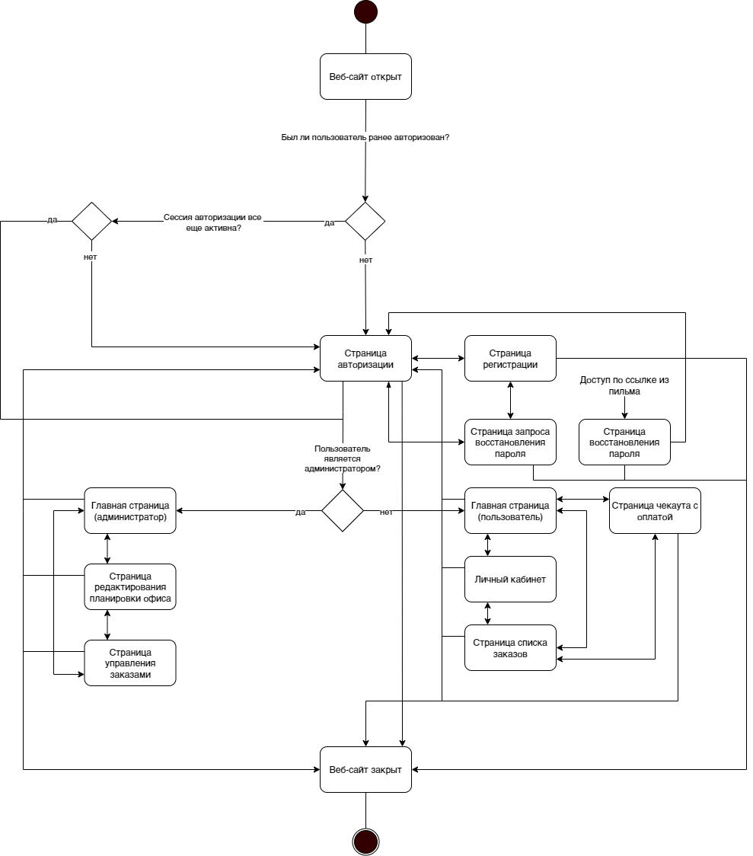

1. Диаграмма состояний

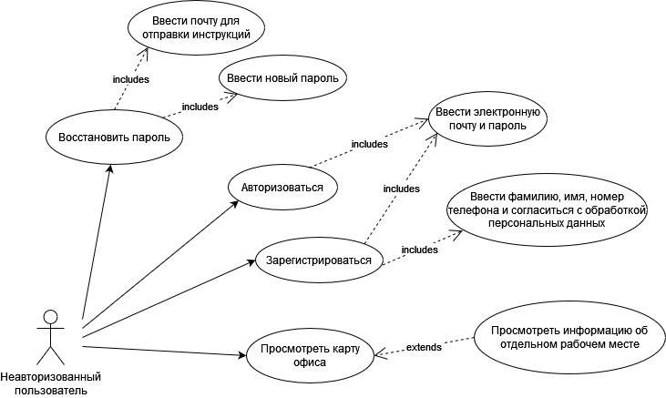

1. Use-case диаграмма для неавторизованного пользователя

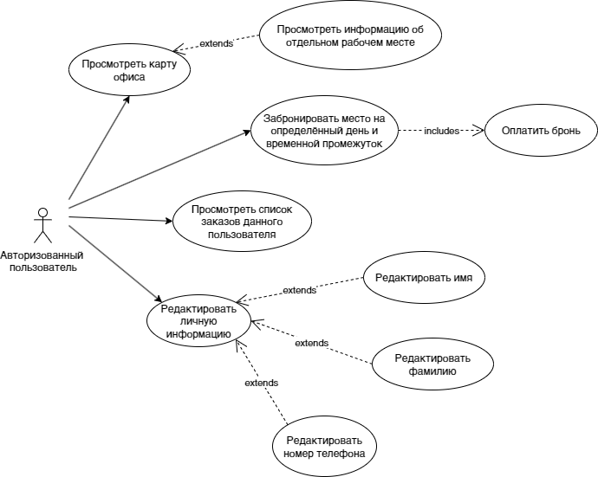

1. Use-case диаграмма для авторизованного пользователя

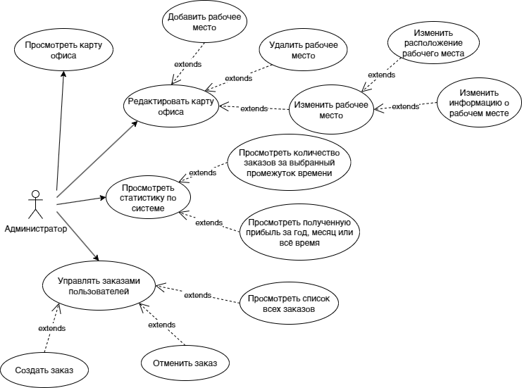

1. Use-case диаграмма для администратора

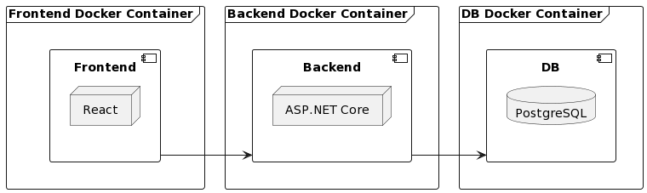

1. Диаграмма развертывания

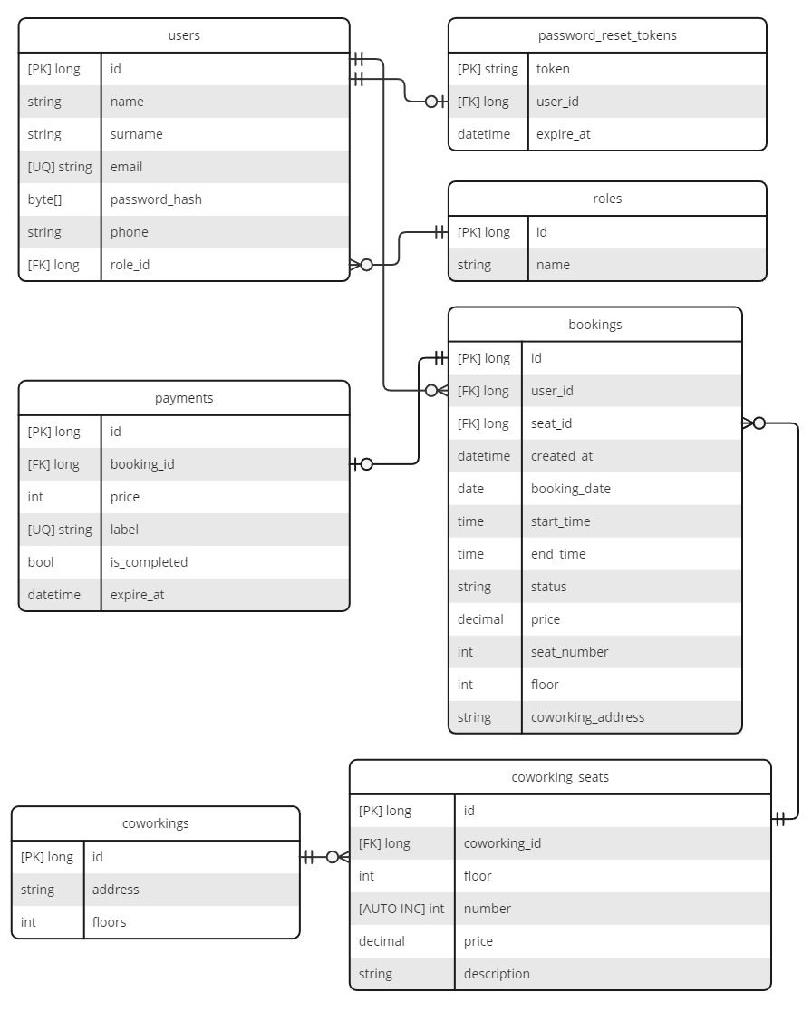

1. ER-диаграмма

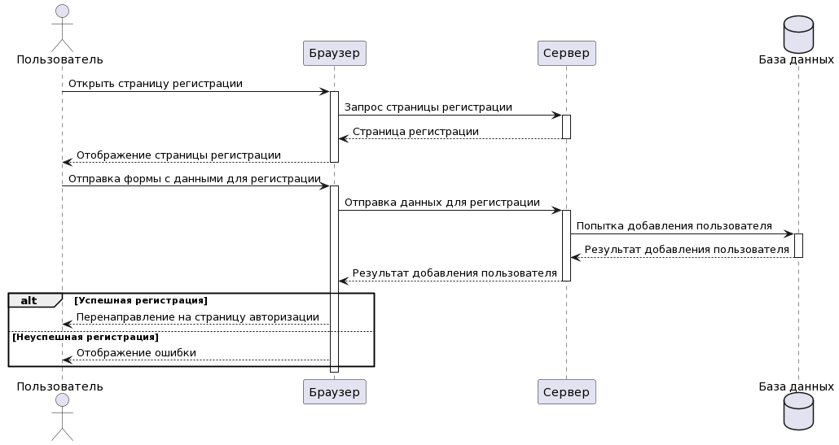

1. Диаграмма последовательности для процесса регистрации

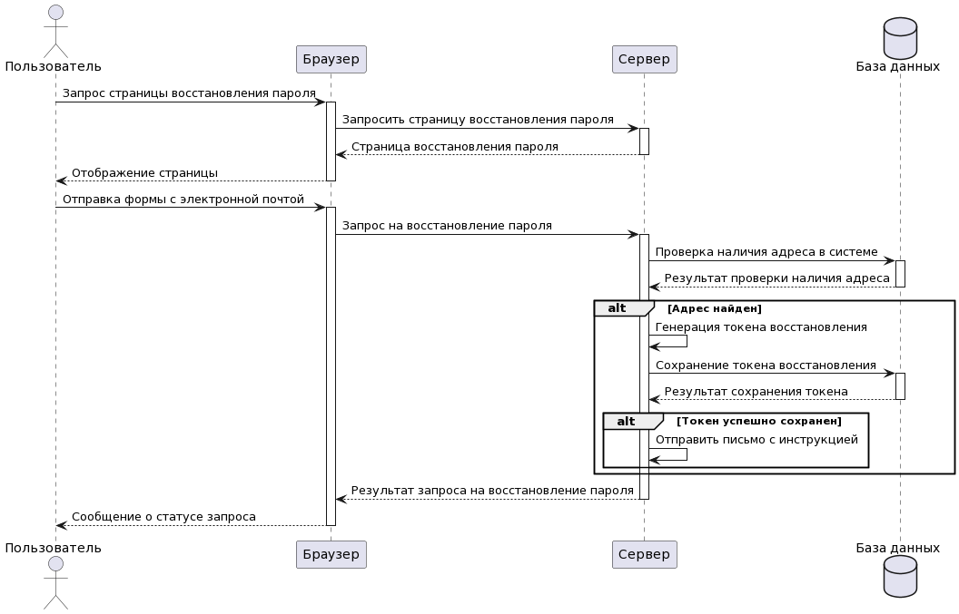

1. Диаграмма последовательности для процесса запроса восстановления пароля

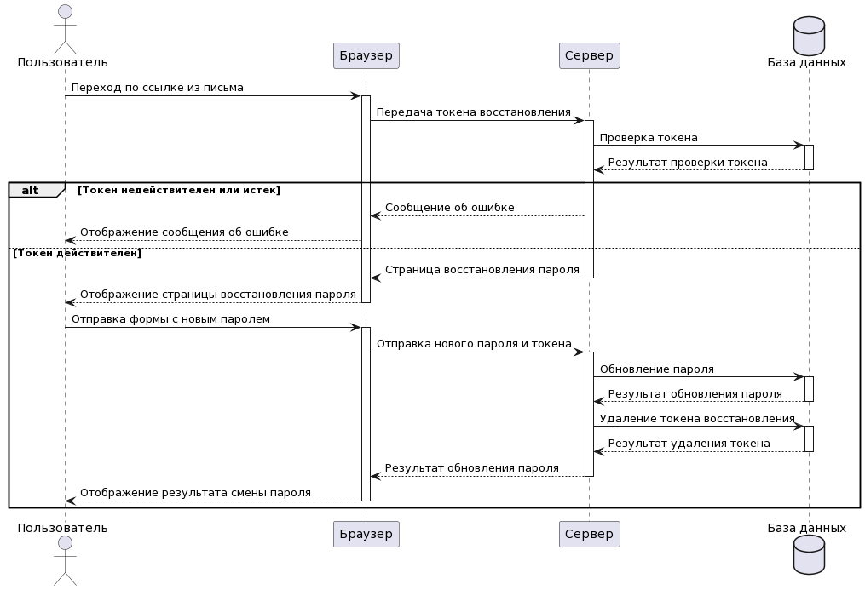

1. Диаграмма последовательности для процесса восстановления пароля

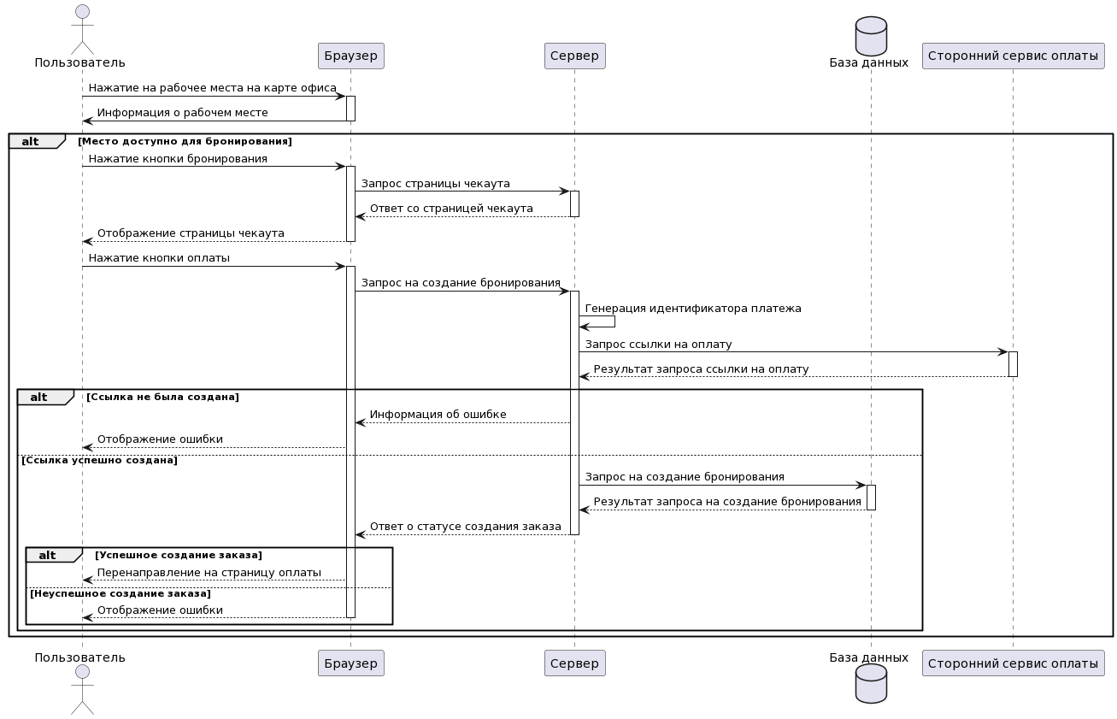

1. Диаграмма последовательности для процесса создания бронирования

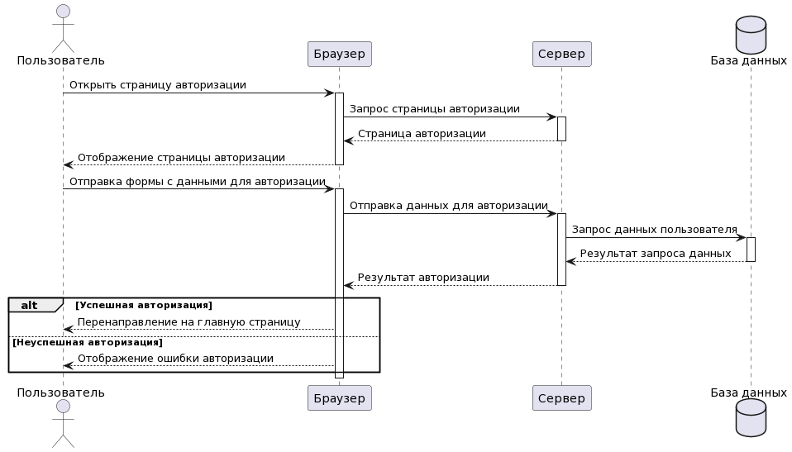

1. Диаграмма последовательности для процесса авторизации